РЕСПУБЛИКА ДАГЕСТАН
МУНИЦИПАЛЬНОЕ ОБРАЗОВАНИЕ
«АКУШИНСКИЙ РАЙОН»
МУНИЦИПАЛЬНОЕ КАЗЁННОЕ ОБЩЕОБРАЗОВАТЕЛЬНОЕ УЧРЕЖДЕНИЕ
«УЗНИМАХИНСКАЯ СРЕДНЯЯ ОБЩЕОБРАЗОВАТЕЛЬНАЯ ШКОЛА»

С.Узнимахи

В МКОУ «Узнимахинская СОШ» прошло мероприятие, посвященное Дню Учителя!
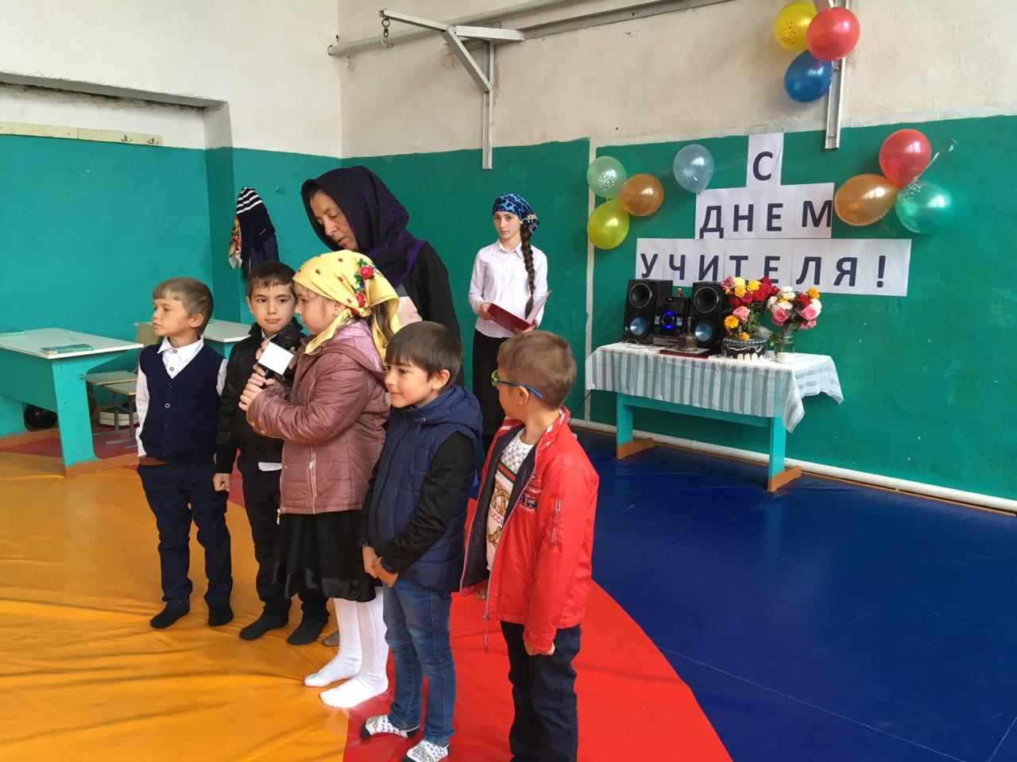
Нам не сдержать волнения и радости,
Слушай нас, Родина! Слушай, Земля!
Наше приветствие! Здравствуйте!
Здравствуйте, дорогие учителя!
Каждый из нас передать вам готов
Тысячу добрых и ласковых слов
От ваших вчерашних,
От нынешних ваших,
Учеников!
Мы сегодня от имени каждого сердца
Вам говорим спасибо!
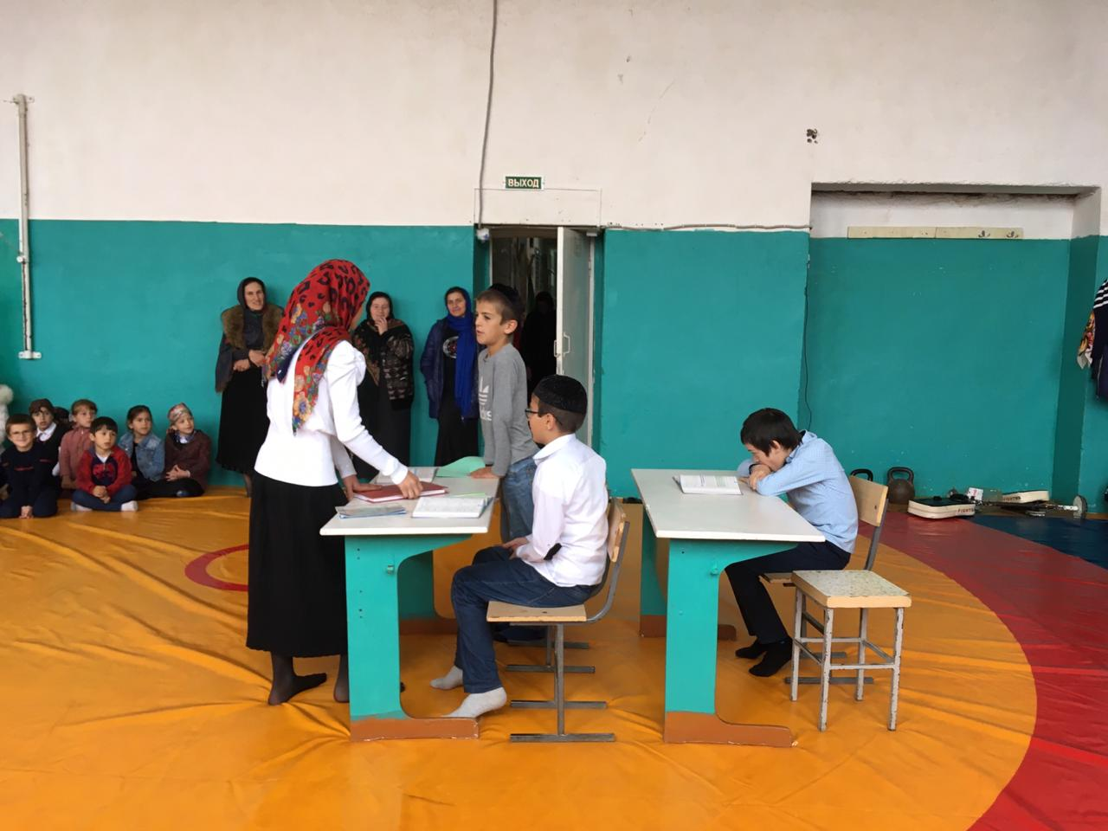
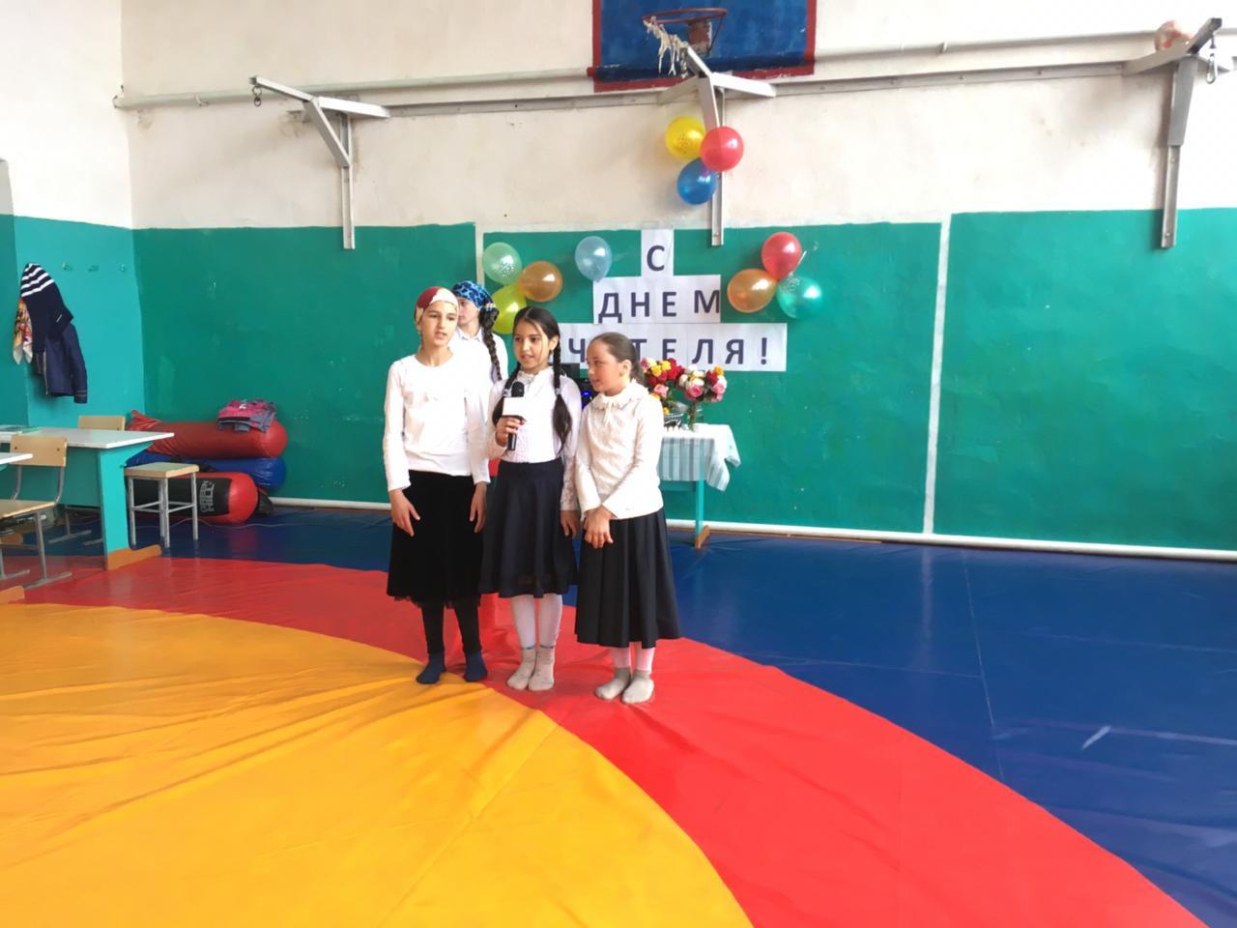
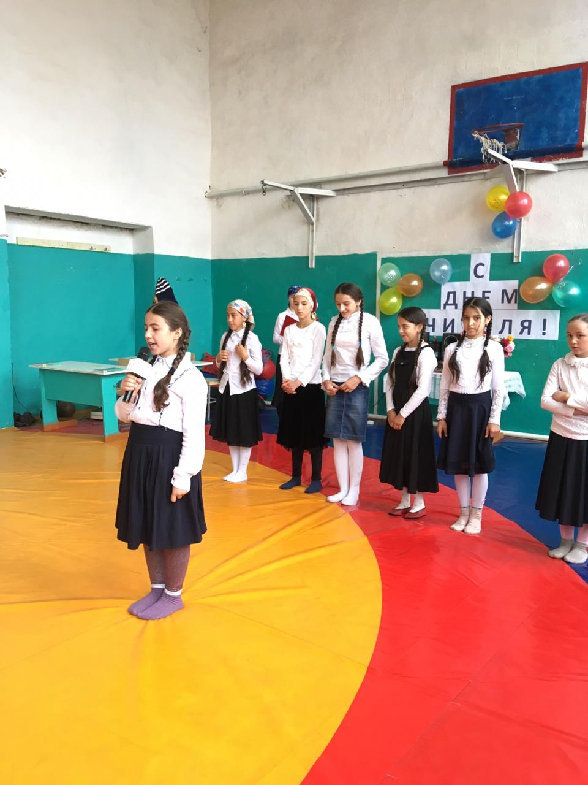
День учителя — профессиональный праздник школьных педагогов, но его отмечают не только те, кто сеет разумное и вечное, но и все учащиеся. Для последних — это возможность устроить радостный день своим любимым преподавателям и очередной повод засыпать их многочисленными букетами цветов. Как же появился праздник школьных работников, и почему он выпал именно на 5 октября?

История возникновения Дня учителя
Впервые на территории бывшего Советского союза этот праздник был учрежден в 1965 году указом президиума Верховного Совета. Торжественным днем было определено первое воскресенье октября каждого года.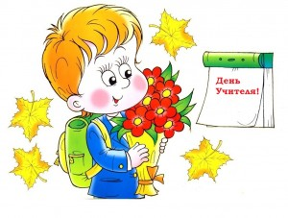Исторической предпосылкой для его учреждения стала проведенная 5 октября 1966 года в Париже Специальная межправительственная конференция. Посвящена она была статусу учителей и, как ее результат, был подписан документ «Рекомендации, касающиеся статуса учителей».
Официально празднование Всемирного дня учителя, было предложено ЮНЕСКО в 1994 году. И с того времени 5 октября или в день, приближенный к этой дате, во многих странах и отмечается национальный День учителя.
Значимость учителя
Педагог – это человек, обладающий профессиональными знаниями 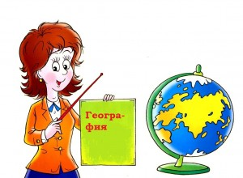и передающий их в порядке обучающего процесса своим ученикам.
Это личности, которые должны постоянно стремиться к самосовершенствованию и являться объектами подражания для детей как в образовательном, так и нравственном, и в духовном смыслах.
Целью своей деятельности, а зачастую и жизни, учителя считают – воспитание достойного поколения. Роль школьного педагога и институтского преподавателя очень важны в современном обществе. Недаром в некоторых восточных странах слово Учитель пишется с заглавной буквы

